**PROYECTO DE LEY PARA ESTABLECER MULTAS A PARTIDOS POLÍTICOS POR ACTOS DE CORRUPCIÓN COMETIDOS POR SUS MILITANTES Y OBLIGACIÓN DE IMPLEMENTAR MEDIDAS PREVENTIVAS**

**I.- FUNDAMENTOS:**

Este proyecto de ley busca fortalecer la integridad y la probidad dentro de los partidos políticos, reconociendo su rol fundamental en el sistema democrático. La corrupción por parte de representantes de elección popular no solo daña la confianza ciudadana en las instituciones, sino que también afecta la credibilidad de los partidos a los que pertenecen.

La imposición de multas económicas proporcionales al financiamiento público que reciben los partidos crea un incentivo financiero directo para que estos adopten una postura activa en la prevención y sanción interna de la corrupción. Al vincular la responsabilidad del partido con las acciones de sus representantes, se fomenta una cultura de mayor vigilancia y control interno.

La obligatoriedad de implementar medidas preventivas busca atacar el problema de la corrupción desde sus raíces, promoviendo la formación ética, la transparencia y la existencia de mecanismos internos para detectar y abordar posibles irregularidades. Esto no solo busca sancionar la corrupción cuando ocurre, sino también prevenirla activamente.

Este proyecto de ley complementa la legislación existente, fortaleciendo los mecanismos de control y estableciendo consecuencias concretas para los partidos que no demuestren un compromiso real con la probidad y la lucha contra la corrupción.

**II.- PROYECTO DE LEY**:

**Título del Proyecto de Ley:** Fortalecimiento de la Integridad y Probidad en los Partidos Políticos mediante Sanciones Económicas y Medidas Preventivas contra la Corrupción.

**Artículo 1°:** Modifíquese la Ley N° 19.884 sobre Transparencia, Límite y Control del Gasto Electoral, refundido, coordinado y sistematizado por el DFL 3 del 06 de Septiembre de 2017, incorporando los siguientes artículos:

Titulo V: Disposiciones Generales

**Artículo 61:** Créase una multa especial aplicable a los partidos políticos cuando cualquier representante elegido mediante elección popular (Presidente de la República, Senador (a), Diputado (a), Gobernadores, Alcalde, Concejal, Consejero Regional, SEREMI) que sea militante de un partido político sea condenado por delitos de corrupción, tales como cohecho, soborno, malversación de fondos públicos, fraude al fisco, lavado de activos u otros delitos similares definidos en el Código Penal, leyes especiales y o cualquier otra normativa.

**Artículo 62:** La multa a la que se refiere el artículo anterior será equivalente a un porcentaje del financiamiento público anual que reciba el partido político al momento de la condena, y corresponderá para su conteo al número de condenas que afecten a militantes que hubiesen cometido el ilícito en donde el principio de ejecución del acto punible fuese mientras el infractor se encontraba con militancia activa, de acuerdo a la siguiente escala:

* **Primera condena:** Multa equivalente al 20% del financiamiento público anual.
* **Segunda condena:** Multa equivalente al 40% del financiamiento público anual.
* **Tercera condena o más:** Multa equivalente al 60% del financiamiento público anual, pudiendo además el Servel recomendar al Tribunal Calificador de Elecciones (Tricel) la suspensión temporal o la cancelación de la inscripción del partido, atendiendo a la gravedad y reiteración de las conductas.

**Artículo 63:** Los partidos políticos estarán obligados a implementar y mantener en funcionamiento mecanismos internos de prevención de la corrupción dirigidos a sus militantes, especialmente a aquellos que aspiren o ejerzan cargos de elección popular. Estos mecanismos deberán incluir, al menos:

* **Códigos de ética y conducta:** Que establezcan claramente los principios y valores que deben guiar la actuación de sus militantes y representantes.
* **Programas de formación y capacitación:** Sobre ética pública, transparencia, probidad y prevención de la corrupción.
* **Canales de denuncia interna:** Confidenciales y seguros para que militantes y ciudadanos puedan reportar posibles actos de corrupción.
* **Procedimientos de investigación interna:** Para analizar las denuncias recibidas y tomar las medidas correctivas que correspondan.
* **Mecanismos de supervisión y control:** Para verificar el cumplimiento de las normas éticas y prevenir la ocurrencia de actos de corrupción.

La implementación efectiva de estos mecanismos de prevención, podrá ser considerada por el tribunal para una eventual rebaja de la multa económica aplicada, la que en ningún caso podrá ser mayor al 50% del monto establecido en abstracto, y no operara si el partido hubiese sido sancionado dos veces o más anteriormente.

**Artículo 64:** El Servicio Electoral establecerá, mediante reglamento, los estándares mínimos y los criterios de evaluación para los mecanismos de prevención de la corrupción que deben implementar los partidos políticos. El incumplimiento de

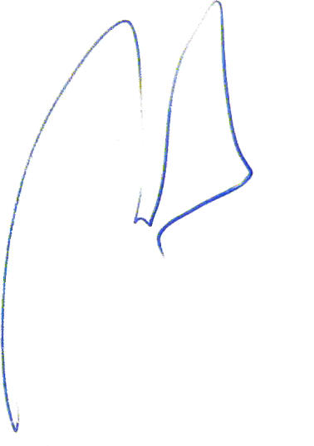esta obligación podrá ser sancionado con multas de hasta 100 Unidades Tributarias Mensuales (UTM).

**ROBERTO ARROYO MUÑOZ DIPUTADO DE LA REPÚBLICA**